**Міністерство Освіти І НАУКИ України**

**Національний університет "Львівська політехніка"**

Інститут **КНІТ**

Кафедра **ПЗ**

### ЗВІТ

До лабораторної роботи № 4

**З дисципліни:** *“Математичне забезпечення програмних систем”*

**На тему:** *“* *Мультиплікативне згортання критеріїв вибору*

*оптимальних альтернатив”*

**Виконав:**

ст. гр. ПЗІП-12

Анталь В.Л.

**Прийняв:**

Грицюк Ю.І.

« ____ » ________ 2019 р.

∑= _____ .

Львів – 2019

**Тема роботи:** Мультиплікативне згортання критеріїв вибору оптимальних альтернатив.

**Мета роботи:** вибір математичного методу мультиплікативного згортання критеріїв вибору оптимальних альтернатив, який дасть змогу виявити найбільш достовірний ка-нал передачі даних і отримати його інформативне значення.

**Завдання до роботи**

**Задано.** Деяка приватна фірма хоче впровадити у своєму середовищі сучасну ІС, ефективність роботи якої має відповідати декільком частковим показникам. З цих показників відомі стимулятори і дестимулятори, їхні нормативні (еталонні) значення, а також важливість кожного з них (вагові коефіцієнти)

Пот­ріб­но розв'яза­ти за­да­чу ви­бо­ру оптимальних альтернатив різними методами мультиплікативного згортання часткових критеріїв в узагальнений показник, який за­без­пе­чить найкраще функціонування ІС.

**Завдання:**

1) У таблиці наведено варіанти індивідуальних завдань.

2) Задачу потрібно розв'язати згідно з етапами, наведеним вище. Порівняти отримані результати розрахунку.

3) Розробити програмне забезпечення, яке б давало змогу реалізувати зазначені вище завдання. Інтерфейс ПЗ має бути орієнтованим на непрофесійного користувача та зрозумілим експертам різної кваліфікації.

4) Зробити відповідні висновки про виконання роботи та захистити її.

Індивідуальні варіанти вхідних даних  
(К1, К2, К3 – стимулятори; К4, К5 – дестимулятори; Кн – нормативні значення критеріїв; k – вагові коефіцієнти)

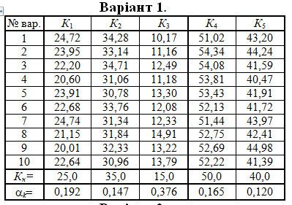

**РЕЗУЛЬТАТИ**

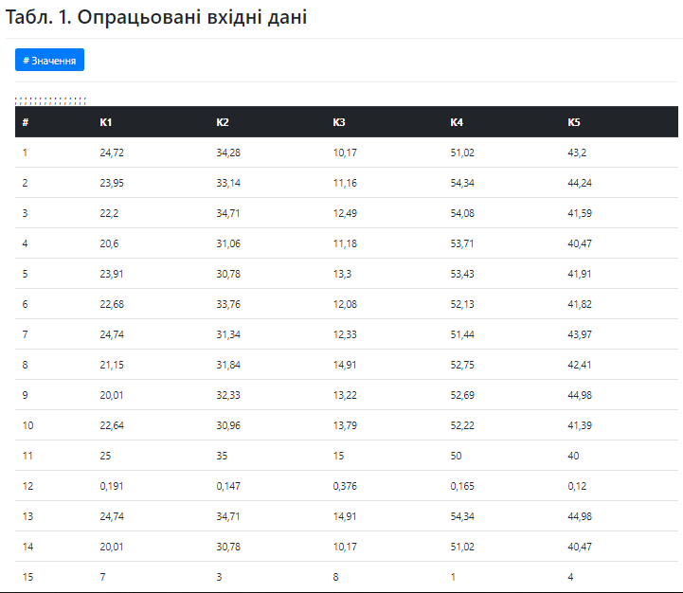

Рис. 1. Початкові дані

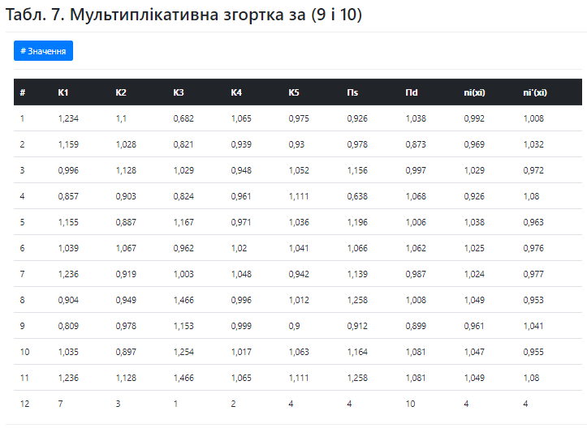Рис. 2. Результати розрахунків

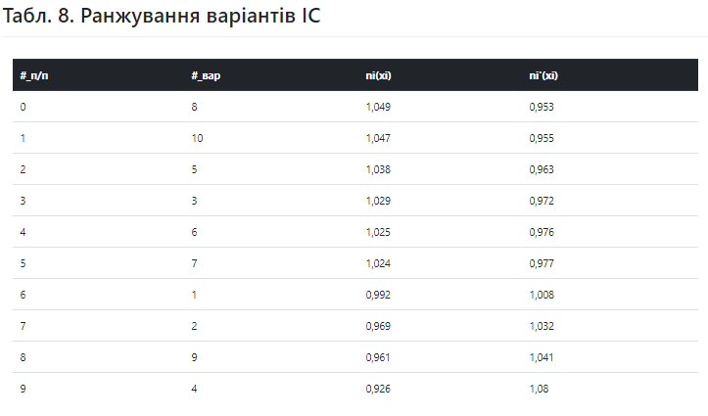 Рис. 3. Кінцеві результати

**ВИСНОВКИ**

На даній лабораторній роботі я ознайомився з методами мультиплікативної згортки. Сенс таких методів у максимізації впливу одних параметрів, і мінімізації впливу інших, що дає змогу виділити тільки найнеобхідніші оцінки (стимулятори), і відсіяти менш важливі (дестимулятори) для вибору найбільш достовірного каналу інформації.